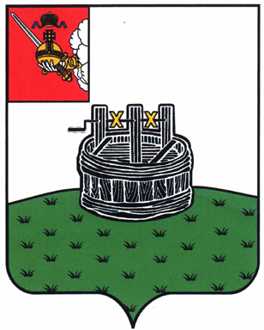
ЗЕМСКОЕ СОБРАНИЕ ГРЯЗОВЕЦКОГО МУНИЦИПАЛЬНОГО РАЙОНА

РЕШЕНИЕ

от 26.02.2021 № 104
г.Грязовец

Об утверждении Положения о присвоении звания «Почетный гражданин Грязовецкого муниципального района»

Земское Собрание района решило:
1. Утвердить Положение о присвоении звания «Почетный гражданин Грязовецкого муниципального района» согласно приложению к настоящему решению.
2. Признать утратившими силу:
- решение Земского Собрания района от 10.04.2014 N 60 «Об утверждении Положения о присвоении звания «Почетный гражданин Грязовецкого муниципального района»;
- пункт 3 решения Земского Собрания района от 12.12.2017 N 78 «О внесении изменений в отдельные решения Земского Собрания района в связи с принятием Федерального закона от 29.12.2015 № 388-ФЗ «О внесении изменений в отдельные законодательные акты Российской Федерации в части учета и совершенствования предоставления мер социальной поддержки исходя из обязанности соблюдения принципа адресности и применения критериев нуждаемости»»;
- решение Земского Собрания района от 25.10.2018 N 76 «О внесении изменений в решение Земского Собрания района от 10.04.2014 № 60 «Об утверждении Положения о присвоении звания «Почетный гражданин Грязовецкого муниципального района»».
3. Настоящее решение вступает в силу со дня его подписания, подлежит официальному опубликованию и размещению на официальном сайте Грязовецкого муниципального района в информационно-телекоммуникационной сети «Интернет».

Глава Грязовецкого муниципального района - председатель Земского Собрания |  | С.А. Фёкличев

Приложение к решению Земского Собрания района «Об утверждении Положения о присвоении звания «Почетный гражданин Грязовецкого муниципального района»

Положение о присвоении звания

«Почетный гражданин Грязовецкого муниципального района»

I. Общие положения

  - Звание «Почетный гражданин Грязовецкого муниципального района» (далее - Почетное звание) учреждено в целях признания особых выдающихся заслуг граждан перед Грязовецким муниципальным районом, поощрения иной деятельности, направленной на пользу развития Грязовецкого муниципального района, обеспечение его благополучия и процветания
  - Почетное звание является высшей наградой Грязовецкого муниципального района.
1.3. Почетного звания могут быть удостоены жители района, а также граждане иных регионов Российской Федерации и иностранные граждане.
Повторное присвоение Почетного звания не производится.
Посмертно Почетное звание не присваивается.
1.4. Основаниями для присвоения Почетного звания являются:
- особые заслуги: в деле социально-экономического развития Грязовецкого муниципального района, охраны жизни и здоровья людей; в укреплении законности и правопорядка; в разработке и внедрении новейшей техники и технологий; в обеспечении высокоэффективного функционирования производства; в развитии и организации строительства; в защите прав и законных интересов граждан, укрепления мира и согласия среди жителей района;
- весомый и значительный вклад в развитие и организацию экономики, науки, техники, воспитания и образования, здравоохранения, охраны окружающей среды, культуры и искусства, спорта, молодежной политики, правоохранительной деятельности;
- плодотворная и многолетняя общественная, культурная, научная, хозяйственная, а также иная деятельность с выдающимися результатами для Грязовецкого района, благодаря которой гражданин обрел широкую известность среди жителей района;
- популяризация Грязовецкого района за его пределами в результате осуществления кандидатом плодотворной трудовой, общественной, культурной, научной, политической, хозяйственной, благотворительной и иной деятельности;
- меценатская и иная благотворительная деятельность, способствующая развитию Грязовецкого района, повышению его авторитета и престижа;
- совершение мужественных или героических поступков (подвигов) во благо Грязовецкого района и его жителей.
1.5. Критериями для присвоения Почетного звания являются:
- долговременная и устойчивая известность кандидата среди значительного числа жителей Грязовецкого района;
- широкая информированность жителей о конкретных заслугах кандидата на соискание Почетного звания;
- всероссийское или международное признание государственной, политической, общественной, научной, творческой деятельности гражданина;
- высокие моральные качества и авторитет кандидата среди жителей Грязовецкого района;
- активная жизненная позиция, многолетняя благотворительная, общественная деятельность.
- наличие государственной награды Российской Федерации и(или) государственной награды Вологодской области, и(или) медали «За особые заслуги перед Грязовецким муниципальным районом».

II. Порядок присвоения Почетного звания

2.1. Ходатайства о представлении к присвоению Почетного звания вносятся на имя главы Грязовецкого муниципального района – председателя Земского Собрания коллективами организаций независимо от их организационно-правовой формы, общественных объединений, территориальных органов федеральной государственной власти, расположенных на территории Грязовецкого муниципального района, органов государственной власти Вологодской области, органов местного самоуправления района.
Ходатайства не вправе инициироваться в отношении лиц, имеющих неснятые или непогашенные судимости, лишенных государственных наград в соответствии с порядком, установленным действующим законодательством, а также лиц, с которыми трудовые договоры расторгались по инициативе работодателя за виновные действия.
2.2. К ходатайству о присвоении Почетного звания прилагаются:
- представление к присвоению Почетного звания, содержащее сведения о представляемом к награждению лице, утвержденной формы (приложение 1);
- выписка из протокола собрания трудового коллектива (совета трудового коллектива, педагогического совета, иного коллегиального органа работников) либо из протокола заседания коллегиального органа организации (в том числе совета директоров, правления, конференции) о рекомендации лица к награждению (для организаций независимо от их организационно-правовой формы, общественных объединений);
- копии документов, подтверждающих перечисленные в представлении заслуги лица, представляемого к награждению;
- материалы, свидетельствующие об общественном признании деятельности и заслугах перед Грязовецким муниципальным районом лица, представляемого к награждению (материалы из периодической печати, видео- и фотодокументы);
- копии наград представляемого к награждению;
- документы, подтверждающие отсутствие задолженности по уплате налоговых платежей;
- согласие гражданина, представляемого к награждению, на обработку его персональных данных, утвержденной формы (приложение 2).
2.3. Ходатайства и прилагаемые к ним документы о присвоении Почетного звания направляются в Комиссию по наградам при главе Грязовецкого муниципального района (далее – Комиссия) до 01 октября года, предшествующего году награждения.
2.4. Комиссия осуществляет проверку представленных документов на соответствие требованиям настоящего Положения в срок не позднее 30 дней с момента окончания срока приема документов.
По результатам рассмотрения представленных документов Комиссия принимает одно из следующих решений:
- о представлении в Земское Собрание Грязовецкого муниципального района кандидатуры на присвоение Почетного звания;
- о непредставлении в Земское Собрание Грязовецкого муниципального района кандидатуры на присвоение Почетного звания. Решение о непредставлении кандидатуры на присвоение Почетного звания принимается в случае представления документов, не отвечающих требованиям настоящего Положения.
Решение Комиссии о представлении кандидатуры на присвоение Почетного звания с документами на награждение в течение 7 календарных дней с даты проведения Комиссии направляется в управление по обеспечению деятельности Земского Собрания района и главы района МУ «Земское Собрание Грязовецкого муниципального района» (далее – аппарат Земского Собрания района).
2.5. На основании решения Комиссии аппарат Земского Собрания района готовит проект(ы) решения(ий) Земского Собрания района о присвоении Почетного звания и направляет его(их) на рассмотрение очередного заседания Земского Собрания района. Проекты решений о присвоении Почетного звания рассматриваются по каждой кандидатуре в отдельности.
2.6. Присвоение Почетного звания производится решением Земского Собрания Грязовецкого муниципального района один раз в год.
Решение о присвоении Почетного звания подлежит официальному опубликованию (обнародованию).

III. Процедура вручения награды (Почетного звания)

3.1. Процедура вручения награды (Почетного звания) проводится в торжественной обстановке и приурочивается к Празднику труда Грязовецкого муниципального района.
Лицу, удостоенному звания «Почетный гражданин Грязовецкого муниципального района», вручаются:
- удостоверение (размер 6,5 х 9,5 см, верх - красный коленкор, на обложке золотое тиснение «Почетный гражданин Грязовецкого муниципального района» (приложение 3);
- памятный знак (с изображением герба Грязовецкого муниципального района, отлитый из металла размером 5 x 5 см с надписями «Грязовецкий муниципальный район», «Почетный гражданин») (приложение 4 );
- нагрудный знак (с изображением герба Грязовецкого муниципального района, отлитый из металла диаметром 2,7 см с надписями «Грязовецкий муниципальный район», «Почетный гражданин») (приложение 5).
3.2. Запись о присвоении Почетного звания заносится в Книгу Почета Грязовецкого муниципального района. Ответственность за оформление Книги Почета и ее хранение возлагается на аппарат Земского Собрания района.

IV. Процедура лишения гражданина Почетного звания
4.1. Лишение гражданина Почетного звания производится Земским Собранием района по инициативе коллективов организаций независимо от их организационно-правовой формы, общественных объединений, территориальных органов федеральных органов государственной власти, расположенных на территории Грязовецкого муниципального района, органов государственной власти Вологодской области, органов местного самоуправления района.
4.2. Основаниями для лишения лица Почетного звания являются:
выявление недостоверности сведений, содержащихся в документах, представленных к присвоению Почетного звания;
выявление фальсифицированных документов, представленных к присвоению Почетного звания;
совершение преступления, установленного вступившим в законную силу приговором суда.
4.3. Ходатайство о лишении Почетного звания направляется в Комиссию по наградам при главе Грязовецкого муниципального района.
Порядок рассмотрения ходатайства о лишении гражданина Почетного звания аналогичен порядку рассмотрения ходатайства о присвоении Почетного звания (раздел II Положения).
К ходатайству о лишении Почетного звания прилагаются документы, подтверждающие конкретные действия (или бездействие) гражданина, порочащие Почетное звание.
Срок направления ходатайства о лишении Почетного звания временными рамками не ограничивается.
4.4. Атрибуты Почетного звания, принадлежащие лицу, лишенному звания, подлежат возврату в аппарат Земского Собрания района. В Книгу Почета Грязовецкого муниципального района вносится соответствующая запись.
Решение о лишении гражданина Почетного звания подлежит официальному опубликованию (обнародованию).

V. Предоставление мер социальной поддержки лицам, удостоенным Почетного звания

5.1. Лица, удостоенные Почетного звания, имеют право на получение ежемесячной денежной выплаты за звание в размере 2300,00 (Две тысячи триста рублей) за счет средств бюджета Грязовецкого муниципального района.
Заявление о ежемесячной денежной выплате подается руководителю администрации Грязовецкого муниципального района лицом, удостоенным Почетного звания. К заявлению прилагаются:
- копии страниц документа, удостоверяющего личность заявителя (содержащих сведения о личности заявителя, подтверждающих регистрацию (учет) по месту жительства (месту пребывания);
- копию СНИЛС;
- копию ИНН;
- банковские реквизиты для перечисления выплаты.
Ежемесячная денежная выплата устанавливается распоряжением руководителя администрации Грязовецкого муниципального района со дня поступления заявления в администрацию Грязовецкого муниципального района. Размер выплаты за первый месяц определяется из расчета фактического количества календарных дней в расчетном периоде (календарный месяц) от даты подачи заявления и до окончания текущего месяца.
В случае смерти гражданина, удостоенного Почетного звания, размер выплаты за текущий месяц определяется из расчета фактического количества календарных дней в расчетном периоде (календарный месяц) от первого числа текущего месяца до дня смерти получателя выплаты (включительно).
При лишении Почетного звания, ежемесячная денежная выплата не производится со дня вступления в силу решения Земского Собрания Грязовецкого муниципального района о лишении данного лица Почетного звания. Размер выплаты определяется из расчета фактического количества календарных дней в расчетном периоде (календарный месяц) от первого числа текущего месяца до дня вступления в силу решения Земского Собрания Грязовецкого муниципального района о лишении данного лица Почетного звания.
Выплаты осуществляются путем зачисления средств на банковский счет получателя выплаты в срок до 25 числа месяца, следующего за текущим.
В случае изменения реквизитов банковского счета, получатель выплаты обязан в трехдневный срок представить в администрацию Грязовецкого муниципального района заявление об изменении реквизитов.
5.2. Лица, удостоенные Почетного звания, имеют право быть принятыми вне очереди должностными лицами органов местного самоуправления района.
5.3. Лица, удостоенные Почетного звания, имеют право на 50% льготу при получении платных услуг, предоставляемых муниципальными учреждениями культуры и спорта, учредителями которых являются органы местного самоуправления Грязовецкого муниципального района.
Лица, ранее удостоенные Почетного звания, в полном объеме пользуются правами, определенными настоящим Положением.
5.4. Почетные граждане приглашаются главой Грязовецкого муниципального района - председателем Земского Собрания, руководителем администрации Грязовецкого муниципального района на мероприятия, посвященные районным праздникам и другим важным событиям в жизни муниципального района, а также на официальные мероприятия муниципального района, связанные с празднованием знаменательных дат.
5.5. После смерти лица, удостоенного Почетного звания, удостоверение и атрибуты к Почетному званию (без права на льготы) остаются у наследников.
После смерти лица, удостоенного Почетного звания, наследники или лица, взявшие на себя обязанность по подготовке и проведению похорон умершего, имеют право передать удостоверение и атрибуты к Почетному званию умершего Почетного гражданина Грязовецкого муниципального района в бюджетное учреждение культуры Грязовецкого муниципального района Вологодской области «Грязовецкий музей истории и народной культуры» для хранения и экспонирования.

Приложение 1 к Положению о присвоении звания «Почетный гражданин Грязовецкого муниципального района»
Представление к присвоению звания
«Почетный гражданин Грязовецкого муниципального района»

1.Фамилия, имя, отчество________________________________________________________
2. Гражданство ____________________________________________________________
3. Должность, место работы (службы)_________________________________________
________________________________________________________________________________
(полное наименование должности и организации)
4. Дата рождения _______________________________________________________________
(число, месяц, год)
5. Место рождения _____________________________________________________________
(страна, субъект, район, населенный пункт)
6. Образование _________________________________________________________________
(наименование учебного заведения, специальность по образованию)
7. Ученая степень, ученое звание_____________________________________________
8. Какими государственными наградами, наградами областных органов государственной власти и органов местного самоуправления награжден(а) и даты награждения____________________________________________________________________ ________________________________________________________________________________ 9. Домашний адрес______________________________________________________________

10. Общий стаж работы _________________ Стаж работы в отрасли _______________
Стаж работы в данном коллективе _______________
11. Трудовая деятельность (включая учебу в высших и средних профессиональных учебных заведениях, военную службу) <*>

Месяц и год |  | Должность с указанием наименования организации | Местонахождение организации
поступления | Прекращения деятельности
Сведения в пп. 1 - 11 соответствуют данным общегражданского паспорта, трудовой книжки, дипломов о получении образования и военного билета.
Руководитель кадрового подразделения
____________________________ ___________________________________________
(фамилия, инициалы)
"__"____________ 20__ г. ________ ___________________________________________
М.п. (подпись)

12. Сведения о наличии у лица, представляемого к присвоению звания "Почетный гражданин Грязовецкого муниципального района», неснятой или непогашенной судимости за умышленные преступления______________________________________

13. Характеристика с указанием конкретных заслуг лица, представляемого к званию «Почетный гражданин Грязовецкого муниципального района» __________________

14. Кандидатура ______________________________ к присвоению Почетного звания
(фамилия, имя, отчество)
рекомендована_________________________________________________________________
собранием коллектива или его советом, органом государственной власти, органом
местного самоуправления
_______________________________________________________________________________

(наименование организации, органа государственной власти, органа местного самоуправления)

________________________________________________________________________________________________(реквизиты документа)
____________________
<*> Не заполняется в случае подтверждения периода общественной деятельности
________________________________________ ______________________________________
(руководитель организации, общественного (председатель собрания коллектива или нго
объединения, органа государственной власти, совете)
органа местного самоуправления)

________________________________________ _____________________________________
(фамилия, инициалы) (фамилия, инициалы)
________________________________________ _______________________________________
(подпись) (подпись)
М.П.
"__"_______________ 20__ г.
Решение Комиссии по наградам при главе Грязовецкого муниципального района ________________________________________________________________________
протокол N ______________ от "__"____________ 20__ г.

Председатель комиссии по наградам при главе Грязовецкого муниципального района
____________________________________ __________________________________
(фамилия, инициалы) (подпись)
«__»___________________ 20__ г.
Решением постоянной комиссии по вопросам местного самоуправления и депутатской деятельности Земского Собрания Грязовецкого муниципального района
________________________________________________________________________

протокол N ______________ от "__"____________ 20__ г.

Председатель постоянной комиссии Земского Собрания Грязовецкого муниципального района

____________________________________ __________________________________
(фамилия, инициалы) (подпись)
«__»___________________ 20__ г.
Приложение 2 к Положению о присвоении звания «Почетный гражданин Грязовецкого муниципального района»
СОГЛАСИЕ
на обработку персональных данных
Я, ___________________________________________, дата рождения________________
Паспорт: серия ________ № _________ выдан ______________________________________
^{(когда и кем)}
Проживающий(ая) по адресу: ___________________________________________
В соответствии с требованиями статьи 9 Федерального закона от 27 июля 2006 года № 152-ФЗ «О персональных данных» настоящим даю согласие органам местного самоуправления Грязовецкого муниципального района на обработку моих персональных данных и подтверждаю, что, давая такое согласие, я действую по своей воле и в своих интересах.
Согласие дается для целей рассмотрения вопроса о поощрении районными наградами и распространяется на следующие персональные данные:
фамилия, имя, отчество;
дата рождения;
данные общегражданского паспорта (серия, номер, дата выдачи, наименование органа, выдавшего паспорт);
должность, место работы (службы);
образование;
характеристика с указанием конкретных заслуг, являющихся основанием для представления к награждению;
информация о трудовой деятельности;
сведения о награждениях и поощрениях;
ИНН ______________________
Страховое свидетельство обязательного пенсионного страхования __________________
Настоящее согласие предоставляется на осуществление любых действий в отношении моих персональных данных, совершаемых с использованием средств автоматизации и без использования таких средств, которые необходимы или желаемы для достижения указанных выше целей, включая: сбор, систематизация, накопление, хранение, уточнение (обновление, изменение), использование, предоставление, уничтожение, распространение персональных данных: фамилия, имя, отчество, должность, место работы (службы), вид награды путем размещения их на официальном сайте Грязовецкого муниципального района в информационно-телекоммуникационной сети Интернет, являющимся общедоступным источником информации, а также осуществление любых иных действий с моими персональными данными с учетом федерального законодательства, в том числе проведение в отношении меня проверки о наличии задолженности по уплате налогов, сборов, взносов, штрафов, а так же задолженности перед ФССП России по исполнительному производству.
Настоящее согласие действует с даты его подписания и на период: оформления и согласования документов о награждении; дальнейшего хранения документов, содержащих персональные данные, в течение срока, установленного действующим законодательством; размещения данных на официальном сайте Грязовецкого муниципального района в информационно-телекоммуникационной сети Интернет.
В случае неправомерного использования представленных мною персональных данных согласие отзывается моим письменным заявлением.
____________________________ «______» ___________20____ г.
(Ф.И.О., подпись лица, давшего согласие)
Приложение 3 к Положению о присвоении звания «Почетный гражданин Грязовецкого муниципального района»

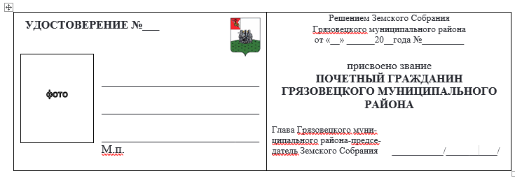

Приложение 4 к Положению о присвоении звания «Почетный гражданин Грязовецкого муниципального района»

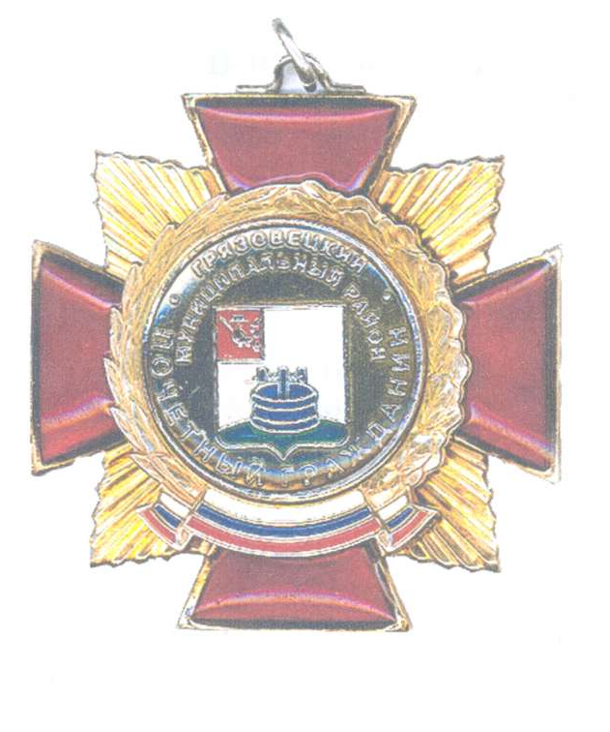

Приложение 5 к Положению о присвоении звания «Почетный гражданин Грязовецкого муниципального района»

